**TRƯỜNG ĐẠI HỌC XÂY DỰNG HÀ NỘI**

**KHOA CÔNG NGHỆ THÔNG TIN**

**-----□□&□□-----**

**ĐỒ ÁN XỬ LÝ ẢNH**

**ĐỀ TÀI: NHẬN DẠNG BIỂN SỐ XE**

Giảng viên: Thái Thị Nguyệt

Sinh viên thực hiện: Nhóm 5 – Lớp 65CS1

1. Nguyễn Xuân Khanh- 103765



# Hà Nội, 1/2023

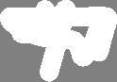

**MỤC LỤC**

**LỜI MỞ ĐẦU** 3

**CHƯƠNG 1: GIỚI THIỆU ĐỀ TÀI** 4

**1.1 Lý do chọn đề tài** 4

**1.2 Mục đích nghiên cứu, đối tượng và phạm vi nghiên cứu** 4

**1.2.1 Mục đích nghiên cứu** 4

**1.2.2 Đối tượng nghiên cứu** 5

**1.2.3 Phạm vi nghiên cứu** 5

**CHƯƠNG II: TỔNG QUAN VỀ HỆ THỐNG XỬ LÝ ẢNH** 6

**1.** **Mức xám của ảnh** 6

**2.** **Ảnh nhị phân:** 6

**3.** **Erosion, Dilation, Opening, Closing** 6

**4.** **Làm mờ (Gaussian blur)** 9

**5. Ảnh đầu ra ……………………………………………………………………………………** 9



# **LỜI MỞ ĐẦU**

Xử lý và nhận dạng ảnh là một lĩnh vực từ lâu được nhiều người quan tâm. Nó đã được

ứng dụng vào nhiều lĩnh vực như sau:

* Trong y học, cải thiện ảnh X-Quang và nhận dạng đường biên mạch máu từ ảnh

chụp bằng tia X, ứng dụng vào các xét nghiệm lâm sàng như phát hiện và nhận dạng

u não, nội soi cắt lớp….

* Trong thiên văn học, hệ thống chụp hình gắn trên tàu vũ trụ hạn chế về kích thước

và trọng lượng, do đó chất lượng hình ảnh nhận được bi giảm chất lượng như bị mờ,

méo hình ảnh và nhiễu nền. Các hình ảnh đó được xử lý bằng máy tính.

* Ngoài ra, xử lý và nhận dạng còn được ứng dụng trong lĩnh vực khác ít được nói

đến hơn. Công an giao thông thường hay chụp ảnh trong môi trường không thuận lợi,

ảnh thường bị nhòe nên cần được xử lý và nhận dạng để có thể nhìn thấy biển số xe.

# **CHƯƠNG 1: GIỚI THIỆU ĐỀ TÀI**

## **1.1 Lý do chọn đề tài**

Lĩnh vực xử lý ảnh số, bao gồm xử lý, phân tích và nhận biết tự động bằng máy tính, đã và đang có sự phát triển mạnh mẽ trong cả lý thuyết và các ứng dụng thực tế. Xử lý ảnh được ứng dụng trong nhiều lĩnh vực quan trọng như: viễn thông, truyền thông, chụp ảnh y tế, sinh học, khoa học vật liệu,….Sự phát triển mạnh này có thể được thấy rõ qua số lượng các bài báo, báo cáo khoa học về xử lý ảnh hang năm cũng như qua số lượng các đầu sách viết về xử lý ảnh.

Như chúng ta đã biết, ngày nay, ô tô là phương tiện giao thông có hầu hết trên mặt đường và số lượng ngày càng tăng. Vì vậy vấn đề quản lý giao thông, đảm bảo an ninh, thu phí giao thông,…đòi hỏi và cần thiết có sự hỗ trợ của khoa học kĩ thuật. Một trong những sự hỗ trợ đầy hiệu quả đó là làm sao giúp những người quản lý nhận dạng biển số xe được dễ dàng, nhanh chóng và thuật lợi nhất**.**

Nhận dạng biển số xe trở thành một ứng dụng hữu ích, được đưa vào trong những lĩnh vực như: quản lý giao thông, kiểm tra an ninh, thu phí giao thông, trạm gác cổng, quản lý các bãi giữ xe một cách tự động,…Nó không chỉ giúp những người quản lý có khả năng bao quát được tất cả khách hàng, đối tượng theo dõi của mình mà còn giúp tiết kiệm thời gian làm việc đáng kể. Ngoài ra với phương pháp này sẽ giúp giảm được người trông giữ xe để phân công họ vào công việc khác.

Từ những lý do trên em quyết định lựa chọn đề tài: *Nhận dạng biển số xe.*

## **1.2 Mục đích nghiên cứu, đối tượng và phạm vi nghiên cứu**

### **1.2.1 Mục đích nghiên cứu**

Hệ thống nhận dạng biển số xe là một ứng dụng dựa trên kỹ thuật xử lý ảnh số. Mục đích của nhận dạng biển số xe là thực hiện các bước xử lý để từ một ảnh đầu vào, máy tính cố thể nhận ra chính xác biển số xe trên màn ảnh. Nhận dạng biển số xe trở thành môt ứng dụng hữu ích, được đưa vào trong lĩnh vực như quản lý giao thông, kiểm tra an ninh, thu phí giao thông,….

### **1.2.2 Đối tượng nghiên cứu**

Đây là một trong những ứng dụng xử lý ảnh nhận được nhiều sự quan tâm nghiên cứu về cả hai mặt lý thuyết và thực hiện chương trình. Mục đích của phần mềm quản lý cơ sở dữ liệu biển số xe là thu nhận biển số sau khi đã nhận dạng, lưu vào cơ sở dữ liệu để người dùng dễ dàng quản lý và theo dõi thông qua các báo cáo chi tiết các lượt xe vào – ra.

### **1.2.3 Phạm vi nghiên cứu**

Chủ yếu dựa vào các tài liệu và chạy mô phỏng nhận dạng biển số xe trên máy tính bằng phần mềm, chưa có mô hình thực tế.

Việc có nhiều biển số xe với định dạng và độ sáng khác nhau gây khó khăn cho việc nhận dạng. Do quá trình nhận dạng dựa vào phương pháp xủ lý ảnh và trích xuất biển số từ ảnh chụp nên độ sáng khác nhau làm tăng độ phức tạp trong quá trình nhận dạng.

# **CHƯƠNG II: TỔNG QUAN VỀ HỆ THỐNG XỬ LÝ ẢNH**

1. **Mức xám của ảnh**

Mức xám(Gray level) là kết quả sự mã hóa tương ứng một cường độ sáng của mỗi điểm ảnh với một giá trị số - kết quả của quá trình lượng tự hóa. Ảnh đa mức xám là ảnh có sự chuyển dần mức xám từ trắng sang đen. Thực tế, một giá trị mức xám chính là sự tổ hợp của ba giá trị RGB. Thông thường mỗi điểm ảnh tronh bức ảnh đa xám thường được mã hóa 8bit, tương ứng với 256 mức xám.

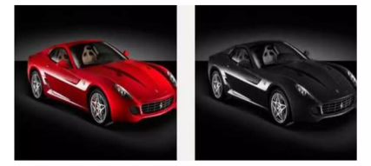

1. **Ảnh nhị phân:**

Ảnh nhị phân chỉ có 2 mức đen trắng phân biệt tức là dung 1 bit mô tả 21 mức khác nhau. Nói cách khác: mỗi điểm ảnh của nhị phân có thể là 0 hoặc 1.

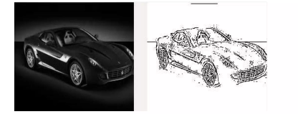

1. **Erosion, Dilation, Opening, Closing**

* Trước khi đi vào tìm hiểu chúng ta sẽ cùng nhìn qua các hình ảnh dưới đây để hình dung qua về quá trình xử lý của các phương pháp trên.

A - original image b – dilation c – erosion e – opening f – closing

**Erosion**

Erosion hay còn gọi là xói mòn là một trong hai toán tử cơ bản trong lĩnh vực hình thái toán học ( mathematical morphology). Nó thường được áp dụng trong những hình ảnh nhị phân tuy nhiên có một số phiên bản sẽ được áp dụng trên những hình ảnh xám tuy nhiên trong phạm vi bài viết của mình hôm nay thì chỉ tập trung vào những hình ảnh nhị phân.

Mục đích của phương pháp này sẽ giúp:

Loại bỏ những pixel nhiễu cô lập

Loại bỏ những pixel nhiễu xung quanh đối tượng giúp cho phần viền (cạnh) của đối tượng trở nên mịn hơn

Loại bỏ lớp viền (cạnh) của đối tượng giúp đối tượng trở nên nhỏ hơn và đặt những pixel viền đó trở thành lớp nền của đối tượng

Ta có ví dụ sau đây :

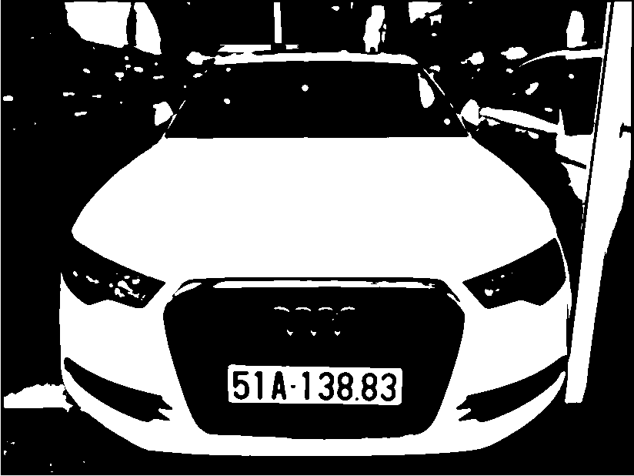 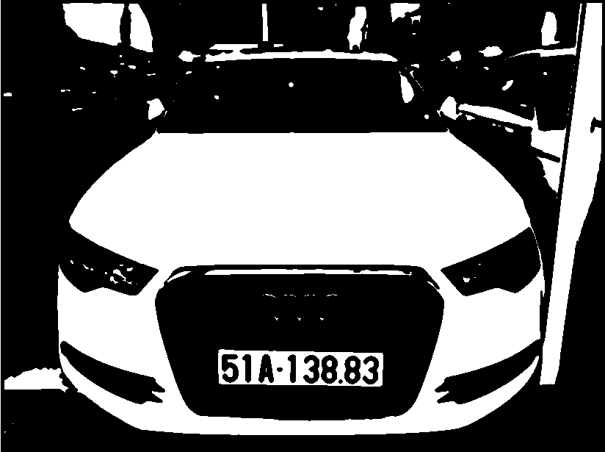

**Dilation**

Dilation hay còn còn là sự giãn nở là toán tử còn lại mà đã nêu ở trên, nó ngược lại với erosion cũng được áp dụng trong các ảnh nhị phân. Mục đích của phương pháp này sẽ giúp:

Với những hình ảnh bị đứt nét có thể giúp nối liền ảnh lại

Với những pixel nhiễu xung quanh đối tượng sẽ trở thành viền của đối tượng

Giúp nổi bật đối tượng trong ảnh hơn

Ta có ví dụ sau đây:

 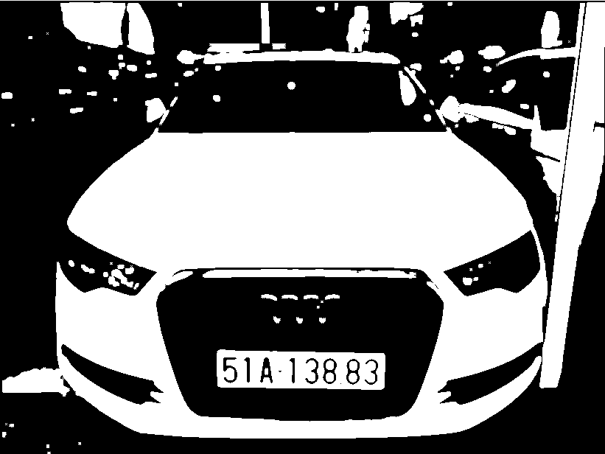

**Opening**

Open = Erode next Dilate

Với :



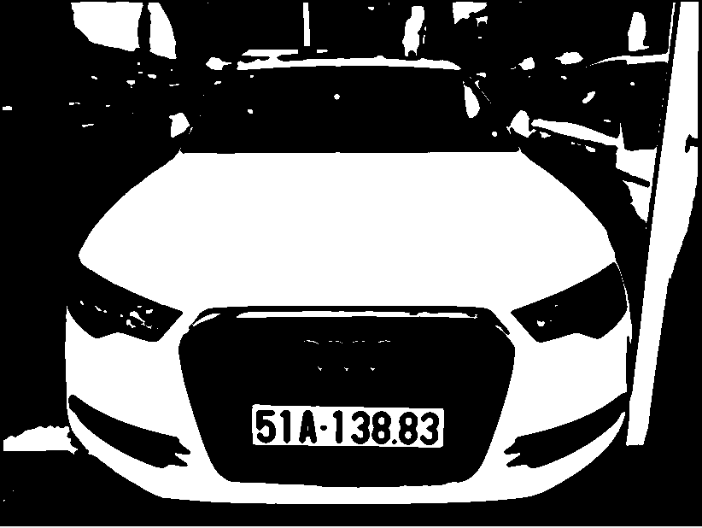 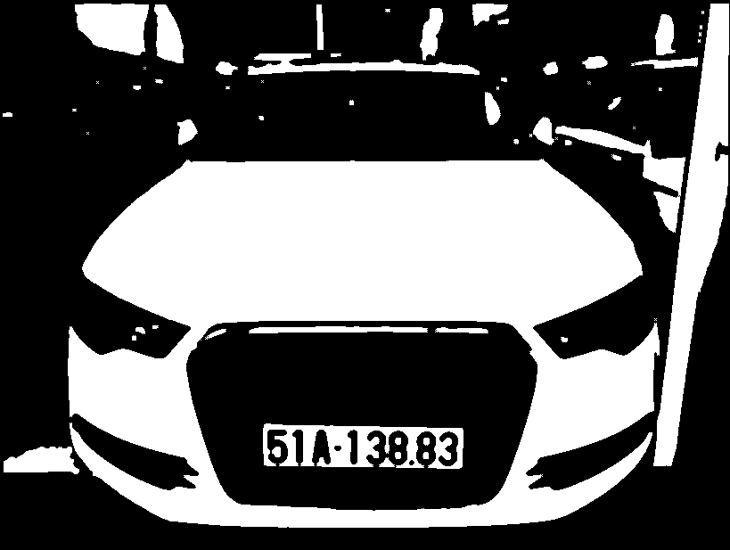

**Closing**

Close = Dilate next Erode Với



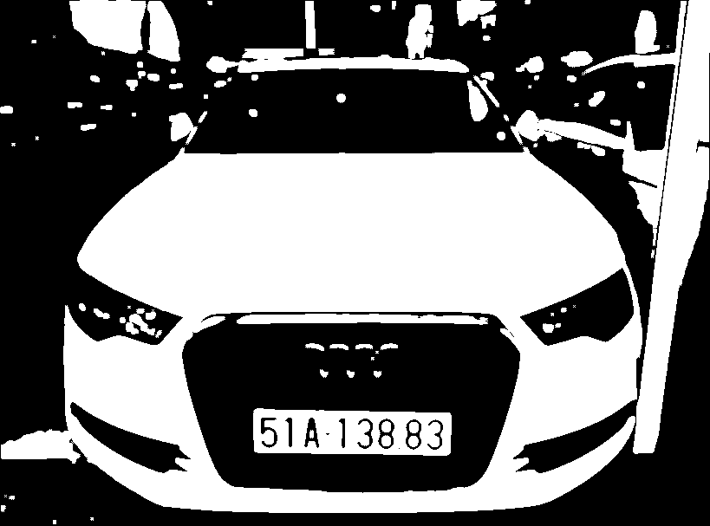 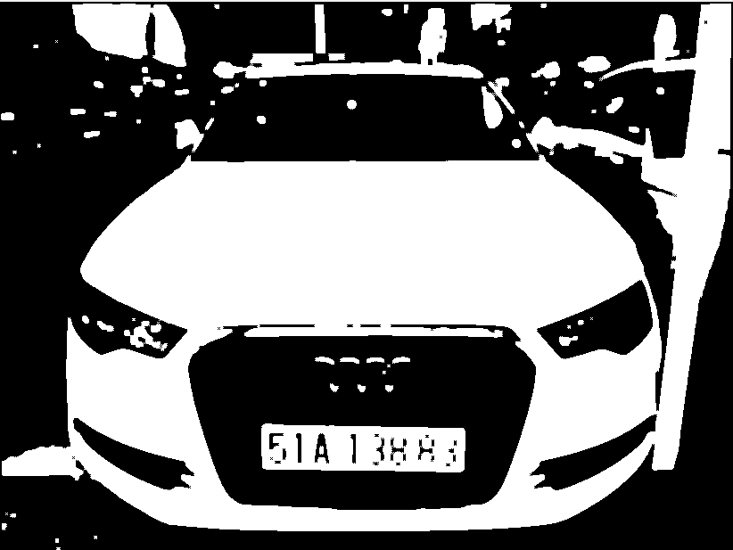

1. **Làm mờ (Gaussian blur)**

Guassian blur Phương pháp làm mờ hình ảnh sử dụng Gussian function để giảm nhiễu và chi tiết trên bức ảnh.

Giải thích ngắn gọn thì cái ma trận 3x3 trong hình được gọi là kernel. Chúng ta áp dụng cái filter như hình cho từng pixel thì cuối cùng chúng ta sẽ có một hình đã được làm mờ. Để sẽ giải thích chi tiết ở các bài sau.

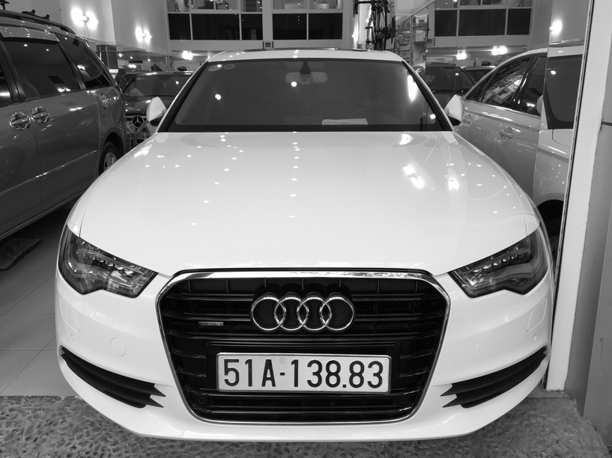 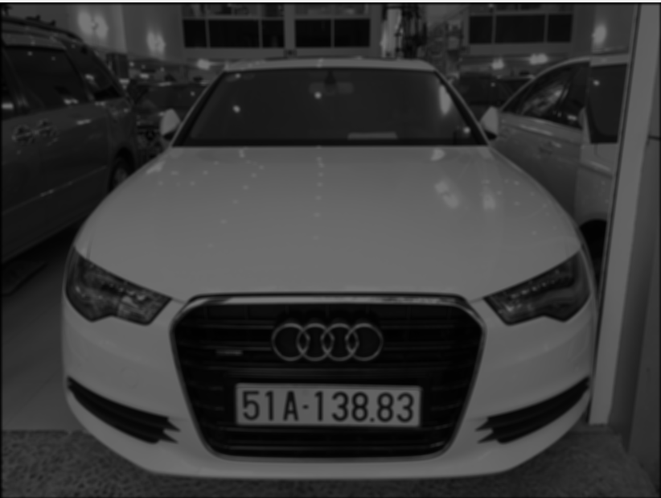

1. **Ảnh đầu ra**

